ELECTRÓNICA ANALÓGICA. 2º CURSO ING. TELECOMUNICACIÓN
EXAMEN 2º PARCIAL. JUNIO 2010

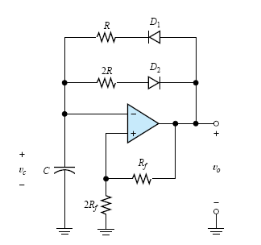
1. Considere el multivibrador astable modificado de la figura. Los niveles de salida son ±14 V y V_{D1}= V_{D2}=0 V. Calcular:

a) Los valores umbrales de v_{c} para que cambie el estado del disparador de Schmitt (0.75 puntos).
b) La relación T_{L}/ T_{H} (0.75 puntos).
c) La frecuencia de oscilación (0.75 puntos).
d) Dibuje las señales v_{c}(t) y v₀(t) (0.75 puntos).

2. Se requiere un filtro paso alto de Butterworth no inversor con las siguientes especificaciones: ganancia unidad en la banda pasante, máxima atenuación de 1 dB desde 5 kHz, atenuación mínima de 80 dB a 300 Hz. Calcule el orden del filtro y la frecuencia de corte (1.5 puntos). Diseñe el circuito que realiza dicho filtrado (2.5 puntos).

3. El circuito de la figura se conoce como amplificador de puente. Se pide:
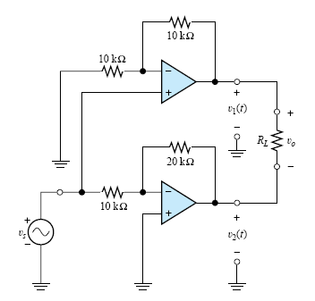

- Calcular la ganancia en tensión, suponiendo los AOPs ideales. (1 punto)
- Dibujar a escala las señales v₁(t), v₂(t) y v₀(t) si v_{s}(t) = 3 sen(ωt) (1 punto)
- ¿A qué valores se satura la señal de salida si loas AOP se alimentan a ±15 V y se saturan a ±14 V (1 punto).

